Муниципальное бюджетное общеобразовательное учреждение
средняя общеобразовательная школа № 11 г. Пензы

СЕКЦИЯ: ЭкономиКА

Создание детского туристического агентства «SchoolTOUR»

рУКОВОДИТЕЛи ПРОЕКТА:
Макарова Е.А.
Чупракова И.С.
Шабнова Е.В.
кАПИТАН КОМАНДЫ: Абдулин Н.
Эксперт проекта: Смолич Н.Г.
сОЦИАЛЬНЫЙ ПАРТНЁР:
Пензенский государственный
университет архитектуры и строительства

пЕНЗА, 2017/2018

Содержание
Введение 3
1. Стратегия реализации проекта 4
2. Мероприятия проекта 5
3. План-график проектных работ 7
4. Команда проекта (деление на группы, ответственные) 10
5. Бюджет проекта 11
6. Эффективность проекта 14
7. Ожидаемые результаты проекта 14
Заключение 15
Список использованных документов и источников информации 16
ПРИЛОЖЕНИЕ 1 Соглашение с компанией ментором 17
ПРИЛОЖЕНИЕ 2 Сертификаты участников команды МБОУ СОШ№11 18
ПРИЛОЖЕНИЕ 3 – Фотоотчет по проекту 19
ПРИЛОЖЕНИЕ 4 – Размещение на платформе izi.TRAVEL экскурсионных маршрутов, разработанных командой МБОУ СОШ №11 (март 2018) 20

Введение
В ноябре 2016 года президент России Владимир Путин принял участие в пленарном заседании итогового «Форума действий» Общероссийского народного фронта в Москве. Одной из ключевых тем, рассматриваемых на заседании, был туризм.
Владимир Путин убежден, что потенциал внутреннего туризма в России высокий. Уже сегодня появляются точки на карте страны, где можно отдыхать достойно и с удовольствием. Мы считаем, что такой точкой должен стать и наш город.
Развитие туризма и других видов активного отдыха на территории Пензенской области определено в Стратегии социально-экономического развития Пензенской области на долгосрочную перспективу до 2021 года, утвержденной Законом Пензенской области от 4 сентября 2007 г. № 1367-ЗПО.
В Инвестиционной стратегии Пензенской области, утвержденной Законом Пензенской области от 1 марта 2004 года № 579-ЗПО, туризм характеризуется как отрасль с высоким уровнем долгосрочной привлекательности.
С 1 января 2014 года вступила в действие Государственная программа Пензенской области «Развитие культуры и туризма» на 2014 – 2020 годы, утвержденная постановлением от 22 октября 2013 года № 783-пП. Согласно документу, к основным приоритетам туристской деятельности на территории Пензенской области относятся поддержка и развитие внутреннего и въездного туризма.
Городские пешеходные экскурсии – это набирающий популярность вид экскурсий, позволяющий участникам более глубоко погружаться в историю улиц, исследовать объекты и представлять себя участниками минувших событий.
Все вышеизложенное подтверждает актуальность предложенного проекта по созданию детского туристического агентства, разрабатывающего уникальные экскурсионные маршруты по культурным и историческим достопримечательностям города Пензы.
Цель проекта: создание детского туристического агентства, разрабатывающего уникальные экскурсионные маршруты по культурным и историческим достопримечательностям города.
Для достижения поставленной цели необходимо реализовать следующие задачи:
- Создание экскурсионных маршрутов по г. Пенза, рассказывающих о истории и культуре города.
- Изучение Приказа Министерства труда и социальной защиты РФ от 4 августа 2014 г. N 539 "Об утверждении профессионального стандарта "Экскурсовод (гид)".
- Прохождение практики на базе компании- ментора ООО «ПРОСТО-тур».
- Прохождение бесплатных курсов подготовки экскурсоводов на базе Пензенской областной библиотеке им. М.Ю. Лермонтова
- Проведение пробной экскурсии. Апробация экскурсионных маршрутов.
- Разработка мобильного приложения для проведения экскурсионных маршрутов по г. Пенза.
- Предоставление школьниками услуг экскурсоводов по договору возмездного оказания услуг в рамках соглашений с туристическими компаниями.
- Осуществление благотворительной и волонтерской деятельности.
- Привлечь внимание органов власти, педагогов, общественности к данному вопросу.
- Рассмотреть возможности сотрудничества с Министерством культуры и туризма Пензенской области (начальником отдела туризма Уколовым Алексеем Викторовичем).
- Разработка основных разделов бизнес-плана в рамках сотрудничества с Пензенским университетом архитектуры и строительства.
- Достичь предварительной договоренности с организаторами московского проекта ГЛУХОМАНЬ.РУ, ВГЛУБИНКУ.РУ
Финансовые средства, необходимые для старта проекта, составят 5 тыс. руб. и будут использованы для создания рекламных продуктов: буклетов, листовок, баннеров, презентационных материалов и оплаты телефонных разговоров. Средства будут получены с помощью участия в экологической акции по сбору макулатуры.
Прогнозируемый объем выручки в месяц при проведении одной экскурсии в неделю и участии в ней 30 экскурсантов составит 6000 тыс. руб. В дальнейшем планируется расширение видов экскурсий и обновление программы мероприятий, возможно проведение экскурсий в формате «пешая экскурсия плюс уличный спектакль». Проект потребует подготовительного этапа сроком 1-2 месяца, необходимого для написания сценария, проведения тестовых экскурсий и репетиций, а также создания рекламной продукции и предварительного наполнения социальных сетей.
Практическая значимость проекта заключается в следующем:
- пропаганда культурного наследия города Пензы;
- посещение наших экскурсий будет способствовать расширению и углублению базового уровня знаний не только по краеведению, но по таким учебным курсам, как литература, история, география;
- возможность потребления наших туристических услуг для реализации образовательного проекта «Культурная суббота».
Целевая аудитория проекта: школьники, студенты, жители и гости города.

Стратегия реализации проекта
На первоначальном этапе реализации проекта по созданию детского туристического агентства(октябрь-декабрь 2017г), мы решили использовать стратегию фокусирования, которая предполагает обслуживание относительно узкого круга потребителей: учащихся общеобразовательных учреждений города, поскольку на данном этапе команда будет проходить параллельно практику на базе социального партнера ООО «ПРОСТО тур» и обучение на курсах подготовки экскурсоводов на базе Пензенской областной библиотеке им. М.Ю. Лермонтова. Выбор стратегии объясняется и ограниченностью ресурсов детского туристического агентства, небольшим ассортиментом предлагаемых экскурсий. На данном этапе предполагается активная работа по разработке экскурсионных маршрутов, апробация экскурсионных маршрутов.
На следующем этапе реализации проекта (январь - март 2018г.) предполагается использование стратегии умеренного роста, которая присуща молодым организациям, независимо от сферы деятельности, желающих в кратчайшие сроки занять лидирующие позиции.
С этой целью командой разрабатывается мобильное приложение для проведения экскурсионных маршрутов (внедрение и развитие единой унифицированной системы туристической навигации актуально), предоставляются услуги экскурсоводов по договору возмездного оказания услуг в рамках соглашений с туристическими компаниями, разрабатывается бизнес- план создания детского туристического агентства. Также на данном этапе работы предполагается рассмотрение различных возможностей сотрудничества с Министерством культуры и туризма Пензенской области, организаторами московского проекта ГЛУХОМАНЬ.РУ.

Мероприятия проекта
I.Создание экскурсионного маршрута «Последняя любовь гусарского сердца» (Д.В. Давыдов), «Король немого кино» (И.И. Мозжухин)
- познакомиться с материалами о жизни и творчестве Д.В. Давыдова в художественной литературе, с публицистическими и литературоведческими публикациями и исследованиями;
- изучить краеведческий материал по данной теме;
- изучить социально- политическую и бытовую жизнь Пензы первой трети 19 века, почувствовать атмосферу того времени;
- пройти по местам Дениса Давыдова в Пензе;
- изучить литературу, рассказывающую о встрече и романтической любви Дениса Васильевича Давыдова и Евгении Дмитриевны Золотаревой;
- проанализировать цикл стихотворений Д.В. Давыдова, посвященный Евгении Золотаревой;
- продолжить обучение способам сбора и первичной обработки
информации;
- продолжить формирование навыков сотрудничества, умение планировать свою работу над проектом в коллективе
Аналогичная работа проводится при создании сценария экскурсии «Король немого кино» (И.И. Мозжухин)
В разработке находятся экскурсионные маршруты, посвященные жизни и творчеству В.О. Ключевского, Н.Н. Бурденко, В.С. Майерхольда.
II. Прохождение курсов подготовки экскурсоводов на базе Пензенской областной библиотеке им. М.Ю. Лермонтова (Клейманова Т.А.)
- Обучающие семинары «Технологии организации и проведения экскурсий»
- Изучение основных положений Профессионального стандарта экскурсовода
III. Прохождение практики (стажировки) на базе компании-ментора ООО «ПРОСТО тур» под руководством Сердечной И.М.
- Этика делового общения
- Основы делопроизводства
- Основы нормативно-правовой поддержки экскурсионной деятельности
IV. Обучение в Дистанционном Национальном Открытом Университете «ИНТУИТ» по курсу «Основы туризма».
1) Концептуальные рамки туризма
2) Ресурсы и инфраструктура туризма
3) Пространственная организация туризма
4) Международный туристический рынок
5) Туризм в России
6) Туристская индустрия
7) Туроператорская и турагентская деятельность
8) Турпродукт как результат агентско- оперативного производства
9) Регулирование туризма
10) Сдача экзамена
V. Апробация экскурсионного маршрута «Последняя любовь гусарского сердца» 22.01.18 с приглашением эксперта-экскурсовода Зименковой Н.В.
- Репетиция экскурсии
- Проведение тестовой экскурсии для учащихся нашей школы
- Анализ экскурсии, получена положительная оценка эксперта
- Сбор отзывов
VI. Размещение на платформе мобильного приложения izi.TRAVEL экскурсионных маршрутов, разработанных командой МБОУ СОШ №11 под руководством учителя информатики МБОУ СОШ №11 Чупраковой Ирины Сергеевны.
- Регистрация на ресурсе
- Размещение материалов
- Для людей с ограниченными возможностями предусмотрена экскурсия с аудиогидом.
VII. Работа над созданием рекламной продукции в рамках сотрудничества с ИП из числа родителей Сергеевым С.В.
- Работа над созданием рекламного буклета
- Работа над созданием листовок
- Размещение информации о предоставляемых услугах в сети Интернет (Вконтакте, Instagram)
- Работа над созданием рекламного ролика.
- разработка сайта детского туристического агентства «SchoolTOUR» электронный адрес: https://schooltourme.wordpress.com/
VIII. Осуществление рассылки рекламных буклетов и приглашений на наши экскурсии на адреса электронной почты общеобразовательных учреждений города. Приложение
1) анализ спроса на предоставляемые услуги
2) прием и обработка заказов на экскурсии
3) организованное обеспечение экскурсионных услуг
4) проведение экскурсий.
IX. Рассмотрение возможности предоставления школьниками услуг экскурсоводов на платной основе
- Консультационная встреча с юристом из числа родителей- Роговой Еленой Юрьевной.
- Анализ статей Трудового кодекса РФ. Трудоустройство несовершеннолетних детей.
- Знакомство с особенностями договора возмездного оказания услуг
- Рассмотрение возможностей предоставления платных экскурсионных услуг
X. Привлечь внимание органов власти, педагогов, общественности к данному вопросу.
- Рассмотреть возможности сотрудничества с Министерством культуры и туризма Пензенской области.
- Обсуждение возможностей сотрудничества с начальником отдела туризма Уколовым А.В. (пилотный краеведческий проект «Культурная палитра 58 региона»)
- Достичь предварительной договоренности с организаторами московского проекта ВГЛУХОМАНЬ.РУ.
X. Разработка основных разделов бизнес- плана в рамках сотрудничества с Пензенским университетом архитектуры и строительства, в качестве куратора-эксперта нашего проекта выступает начальник отдела дополнительного, дистанционного образования и маркетинга ФГБОУ ВО «МГУТУ им. К.Г. Разумовского» Смолич Наталья Геннадьевна.
XI. Осуществление благотворительной и волонтерской деятельности.

План-график проектных работ
№ п/п | Наименование этапов, мероприятий | Сроки начала и окончания (мес., год) |  | Ответственные | Результат | Примечание
1. | Создание экскурсионных маршрутов по г. Пенза, рассказывающие о истории и культуре города  - «Последняя любовь гусарского сердца» (Д.В. Давыдов)  - «Король немого кино» (И.И. Мозжухин) | Октябрь- январь | 2017-2018 | Воеводина К.  Еремкин Е.  Дорошук В.  Смирнова Д. | Разработано пока два экскурсионных маршрута: «Последняя любовь гусарского сердца» (Д.В. Давыдов)  «Король немого кино» (И.И. Мозжухин) | Есть заключение эксперта по экскурсии «Последняя любовь гусарского сердца» (Д.В. Давыдов)- ООО «Беркут».Заключение прилагается.
2. | Посещение курсов подготовки экскурсоводов на базе Пензенской областной библиотеке им. М.Ю. Лермонтова | Ноябрь- март | 2017 | Володина Д.  Тимошин А.  Абдулин Н.  Макушина Л.  Еремкин Е. | Отправлена заявка с просьбой оказать содействие в организации обучающего семинара экскурсиониста Каймановой Т.А. на имя ген. директора Объединения государственных литературно-мемориальных музеев Пензенской области Никулаенковой Н.И. | 28 февраля состоялось обучение на семинаре экскурсиониста Каймановой Т.А на базе Литературного музея г. Пенза.
3. | Прохождение обучения в Национальном Открытом Университете «ИНТУИТ» по курсу «Основы туризма» в объеме 72 часов. | Февраль-март | 2018 | Володина Д.  Тимошин А.  Абдулин Н.  Макушина Л.  Еремкин Е. | Учащиеся прошли обучение в Национальном Открытом Университете «ИНТУИТ» по курсу «Основы туризма» в объеме 72 часов.
3. | Практические занятия на базе компании-ментора ООО «ПРОСТО тур» | Декабрь | 2017 | Воеводина К.  Еремкин Е.  Дорошук В.  Смирнова Д., Тимошин А., Воеводина К. | Стажировка под руководством ген. директора Сердечной И.М. прошла успешно. | Соглашение о сотрудничестве прилагается.
4. | Апробация экскурсионного маршрута «Последняя любовь гусарского сердца» (Д.В. Давыдов) | январь | 2018 | Воеводина К.  Тимошин А.  Дорошук В. (фотограф) | Экскурсия проведена. В качестве эксперта была приглашена Зименкова Н.В.- экскурсовод ООО «Беркут» | Дана положительная оценка экскурсионному маршруту и работе юного экскурсовода.
5. | Разработка мобильного приложения для проведения экскурсионных маршрутов | Ноябрь-март | 2017-2018 | Тимошин А.  Лягин М. | Разработаны основные разделы приложения.  В разработке написания квестов. | Поиски эксперта
6. | Работа над созданием рекламной продукции | январь | 2018 | Воеводина К.  Еремкин Е.  Дорошук В.  Смирнова Д., Тимошин А., Володина Д. | Разработан рекламный буклет и видео - ролик о предлагаемых экскурсиях.  Размещена информация об экскурсиях в сети Интернет. | В качестве эксперта выступил ИП Сергеев С.В.
7. | Осуществление рассылки рекламных буклетов и приглашений на адреса электронной почты общеобразовательных учреждений | январь | 2018 | Воеводина К.  Еремкин Е.  Дорошук В.  Смирнова Д., Тимошин А., Володина Д. | Рассылка осуществлена успешно. Получены заявки от 10 школ. | Образец рассылки прилагается.
8. | Рассмотрение возможности предоставления школьниками услуг экскурсовода на платной основе (договор возмездного оказания услуг) | февраль | 2018 | Воеводина К.  Еремкин Е.  Дорошук В.  Смирнова Д., Тимошин А., Володина Д.  Абдулин Н. | Встреча с юристом Роговой Е.Ю.  Знакомство с Профессиональным стандартом экскурсовода.  Анализ нормативно-правового сопровождения экскурсионной деятельности. | Договор возмездного оказания услуг прилагается.
9. | Рассмотреть возможности сотрудничества с Министерством культуры и туризма | февраль | 2018 | Смирнова Д.  Еремкин Е.  Тимошин А. | Достигнуты предварительные договоренности с главным специалистом-экспертом отдела туризма Ушениной Н.А. о включении наших экскурсий в пилотный туристический краеведческий проект «Культурная палитра 58 региона»
10. | Достичь предварительной договоренности с организаторами московского проекта ВГЛУБИНКУ или ГЛУХОМАНЬ.РУ | февраль | 2018 | Смирнова Д.  Еремкин Е.  Тимошин А. | На адрес электронной почты отправлено письмо с предложением о сотрудничестве | Достигнута предварительная договоренность о сотрудничестве
11. | Разработка основных разделов бизнес-плана по созданию детского туристического агентства «SchoolТУР » | Февраль-март | 2018 | Воеводина К.  Еремкин Е.  Дорошук В.  Смирнова Д. Тимошин А. Володина Д.  Абдулин Н. | Команда прошла обучение в зимней школе «Менеджмента и предпринимательства» на базе Пензенского университета архитектуры и строительства под руководством Резник Г.А. и посещает обучающие занятия на базе Финансового университата при правительстве РФ (Пензенский филиал) | Грамоты прилагаются.  Бизнес-план разработан и будет представлен на итоговой защите.
12. | Осуществление благотворительной и волонтерской деятельности | март | 2018 | Воеводина К.  Еремкин Е.  Дорошук В.  Смирнова Д. Тимошин А. Володина Д.  Абдулин Н. | Планируем провести экскурсию для детей школы-интерната №54 г. Пензы. Перечисление средств с платных экскурсий на счета детских домов.

Команда проекта (деление на группы, ответственные)

Капитан команды  Тимошин Антон | Рабочая группа маркетологов  Макушина Е.
Рабочая группа по разработки экскурсий:
Еремкин Егор | Абдулин Никита
Рабочая группа экскурсоводов  Воеводина Ксения, Городничий Давид, Пчелинцева Татьяна | Группа по работе с платформой izi.TRAVEL  Володина Диана

Бюджет проекта
Бюджет проекта I год работы детского туристического агентства «SchoolTOUR»

В первый год реализации проекта детское туристическое агентство планирует работать над созданием авторских, неповторимых, уникальных пеших экскурсий и предоставлять услуги экскурсоводов. В последующем планируется аренда школьного кабинета под офис агентства, приобретение техники (компьютера, принтера) и регистрация ООО

№ п/п | Наименование статьи | Кол-во единиц  (с указанием названия единицы - чел., мес., шт. и т.д.) | Стоимость единицы  (руб.) | Общая стоимость проекта  (руб.) | Финансирование – источники/сумма | Экономия, руб.
1 | 2 | 4 | 5 | 6 | 8 | 9
1. | Оборудование | -
2. | Расходные материалы | - | -
3. | Канцтовары | Мес. | 700 |  | Участие в акции по сбору макулатуры
4. | Аренда | - | -
5. | Оплата труда
 | Ген. Директор | 1 | 2000 |  | Участие в акции по сбору макулатуры
 | Экскурсоводы | 2 | 1000 |  | Участие в акции по сбору макулатуры
6. | Транспортные расходы
 | Общественный транспорт | 4 экскурсии в месяц | 160 |  | Участие в акции по сбору макулатуры
7. | Прочие расходы
 | Услуги связи | Мес. | 1140 |  | Участие в акции по сбору макулатуры
 |  |  |  | 5000 | Всего -5000

Бюджет проекта II год работы детского туристического агентства «SchoolTOUR»

На данном этапе организации деятельности детского туристического агентства мы планируем оформление ООО.

№ п/п | Наименование статьи | Кол-во единиц  (с указанием названия единицы - чел., мес., шт. и т.д.) | Стоимость единицы  (руб.) | Общая стоимость проекта  (руб.) | Финансирование – источники/сумма | Экономия, руб.
1 | 2 | 4 | 5 | 6 | 8 | 9
1. | Оборудование
 | Принтер | 1 | 2500
 | Компьютер | 1 | 20000
 | Видеокамера | 1 | 7000
 | Фотоаппарат | 1 | 5000
2. | Расходные материалы
 | Заправка катриджа | мес. | 400
3. | Канцтовары | Мес. | 1500
4. | Аренда
 | Аренда помещения в школе | мес. | 4500
5. | Оплата труда
 | Ген. Директор | 1 | 15000
 | Экскурсоводы | 2 чел., мес | 10000
6. | Транспортные расходы | Мес. | 1000
7. | Прочие расходы
 | Регистрация и оформление ООО |  | 25000
 | Налоги | Мес. | Уточняем
 | Социальные налоги | Мес. | Уточняем
 | Услуги связи | 500
 | Интернет | 350
 | Заправка катриджей | мес | 400
 | Расходы на рекламу | Мес. | 7000
 | Обучение сотрудников | 2 | 16000
 |  |  |  | 115300 | Готовы использовать все формы поддержки: ФЦП, гранты, инвесторы (ведем переговоры).

Возможно в последующем оформление ООО на одного из участников команды, регистрация документации на домашний адрес и тогда часть расходов, связанных с приобретением техники и оплаты аренды исчезнет, так как будет использоваться домашняя техника, а заявки будут приходить на адрес электронной почты. Экскурсоводы будут приглашаться на работу по договору возмездного оказания услуг.

Эффективность проекта
Общественная, социально-экономическая эффективность проекта заключается в пропаганде историко-культурного наследия города Пензы, формирование в ходе экскурсий и работы над ними гражданской идентичности, патриотизма, любви к родному городу, малой родине, возможности оказывать финансовую помощь домам-интернатом, детям- инвалидам.
Коммерческая (финансовая) эффективность проекта заключается в достаточно быстрой самоокупаемости проекта, систематическом увеличении прибыли детского туристического агентства, отчисления в региональный бюджет.
Планируемый уровень рентабельности капиталовложений составит 90% (чистая прибыль/капитал*100%)
(4500/5000)*100%=90%
Доходность от проекта равна разнице между суммой чистой прибыли за год и капиталовложениями. В первый год деятельности агентство будет иметь небольшой поток клиентов, но даже в этом случае турагентство окупается за 1-1,5 года.

Ожидаемые результаты проекта
В ходе реализации представленного социально-экономического проекта, мы предполагаем достичь следующих результатов:
- Разработка и апробация экскурсионных маршрутов, которым нет аналогов, что привлечет туристов в наш город.
- Размещение материалов экскурсий на платформе мобильного приложения izi.TRAVEL (внесем свой вклад в формирование знаков туристкой навигации).
- Разработан сайт детского туристического агентства «SchoolTOUR»
электронный адрес: https://schooltourme.wordpress.com/
- Повышение образовательного уровня участников проекта- прохождение и успешное завершение курсов экскурсоводов.
- Повышение уровня «культуры отдыха»
- Возможность применения своих знаний на практике, предоставление услуг экскурсоводов по договору возмездного оказания услуг.
- Участие в пилотном краеведческом проекте Управления образования г. Пензы «Культурная палитра 58 региона».
- Сотрудничество с организаторами московского проекта ВГЛУБИНКУ.
- Участие в выставочных мероприятиях «Интурмаркет», «Открой Приволжье», «Отдых».

Заключение

Приоритеты устойчивого развития туризма в нашей стране обозначены в Стратегии развития туризма в Российской Федерации на период до 2020 года, утвержденной распоряжением Правительства РФ 31 мая 2014 г. № 941-р. В документе указывается, что туризм следует рассматривать как источник финансовых доходов бюджетов бюджетной системы РФ, средство повышения занятости и качества жизни населения, способ поддержания здоровья граждан, основа для развития социокультурной среды и воспитания патриотизма, а также мощный инструмент просвещения и формирования нравственной платформы развития гражданского общества.
Учитывая все вышеизложенное, мы разработали представленный социально-экономический проект создания детского туристического агентства с целью:
- формирование доступной и комфортной туристской среды в г. Пензе;
- повышение качества и конкурентоспособности туристского продукта Пензенской области на региональном, российском рынке;
- реализация и усиление социальной роли туризма.
Предполагаем достичь поставленной цели, реализовать все обозначенные задачи.
Планируем в дальнейшем участвовать в выставочных мероприятиях «Интурмаркет», «Открой Приволжье», «Отдых».
Социальная роль туризма проявляется в его оздоровительной, просветительской, воспитательной функции. Поэтому мы предлагаем пешие экскурсии по достопримечательностям нашего города.
Достичь поставленной на втором этапе цели рассчитываем за счет консолидации усилий и ресурсов органов государственной власти в сфере туризма и смежных отраслей всех уровней, туроператоров, тур агентов, организаций и лиц, предоставляющих отдельные туристские услуги образовательных учреждений, готовящих кадры в сфере туризма.

Список использованных документов и источников информации

- Федеральный закон «Об основах туристской деятельности в Российской Федерации»
- Государственная программа Российской Федерации «Развитие культуры и туризма» на 2013 - 2020 годы, утвержденная постановлением Правительства РФ от 15 апреля 2014 г. № 317;
- Стратегия развития туризма в Российской Федерации на период до 2020 года, утвержденная распоряжением Правительства РФ от 31 мая 2014 г. № 941-р.;
- Федеральная целевая программа «Развитие внутреннего и въездного туризма в Российской Федерации (2011 - 2018 годы)», утвержденная Постановлением Правительства РФ от 2 августа 2011 г. № 644;
- «Дорожная карта» развития внутреннего и въездного туризма в Пензенской области на 2015-2020 годы

ПРИЛОЖЕНИЕ 1 Соглашение с компанией ментором

ПРИЛОЖЕНИЕ 2 Сертификаты участников команды МБОУ СОШ№11

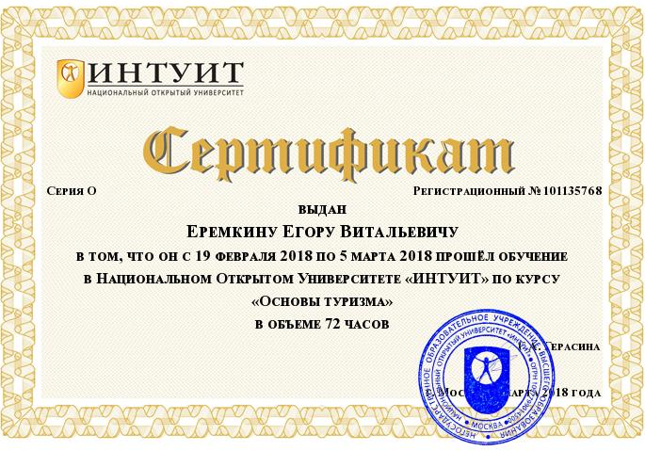
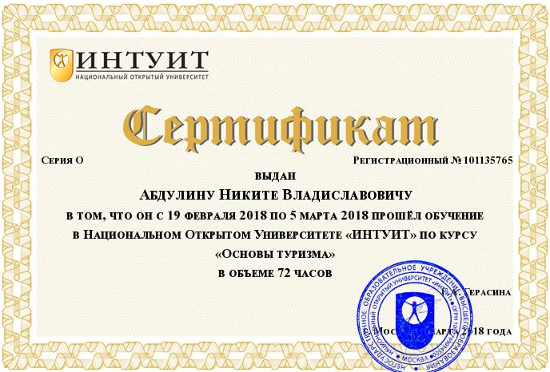

ПРИЛОЖЕНИЕ 3 – Фотоотчет по проекту

Обучающий семинар экскурсиониста, доцента кафедры «Маркетинг, коммерция и сфера обслуживания» Пензенского государственного университета Каймановой Татьяны Александровны на базе литературного музея (28.02.2018)

Результатом обучающих занятий стало получение сертификата участника программы довузовской подготовки «Школы маркетинга и предпринимательства» кафедры «Маркетинг и экономическая теория» ФГБОУ ВО «Пензенский государственный университет архитектуры и строительства (16.12.2017) и сертификата, подтверждающего обучение в национальном открытом университете «Интуит» по курсу «Основы туризма» в объеме 72 часов (5.03.2018)

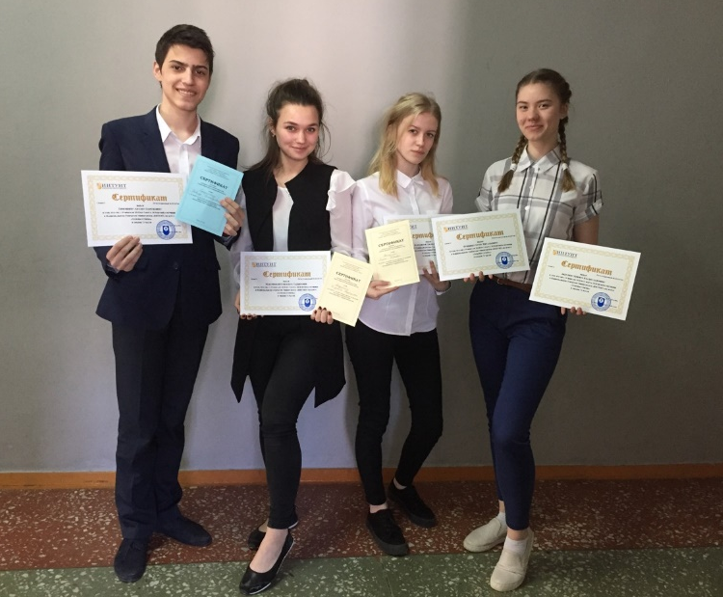

ПРИЛОЖЕНИЕ 4 – Размещение на платформе izi.TRAVEL экскурсионных маршрутов, разработанных командой МБОУ СОШ №11 (март 2018)
